Pastinaak in maaltijdsalade
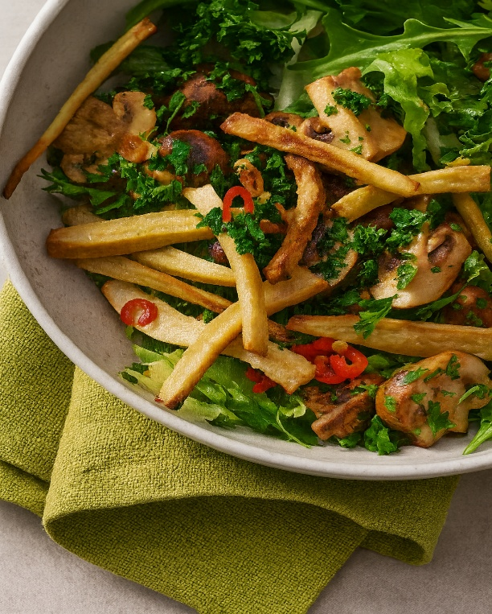

Ingrediënten: 4 personen
- 400 g biologische pastinaak 4 el milde olijfolie
- 1 teen knoflook 30 g peterselie
- 1 citroen 1 rode peper
- 750 g kastanjechampignons 1 kropje babyromaine
- 1 ciabatta

Bereidingswijze:
- Oven voorverwarmen op 220 °C. Pastinaak schillen en in frietjes snijden. Mengen met olie, peper en zout. 25 min. bakken.
- Knoflook, peterselie, citroenrasp, citroensap en rode peper voorbereiden. Champignons halveren.
- Champignons 12 min. bakken in olie. Knoflook, peterselie, citroen en peper toevoegen en 1 min. meebakken.
- Romaine in repen snijden en mengen met olie. Serveren met pastinaak, champignons, peterselie en citroenrasp. Ciabatta erbij.

